СЕЗОН КЛЕЩЕЙ
По результатам многолетних энтомологических наблюдений клещи активны с марта по ноябрь, пик активности клещей обычно приходится на апрель — май.
Однако первые обращения жителей области по поводу укусов клещей зарегистрированы в этом году в конце февраля. Обычная прогулка по лесу или парку может обернуться настоящей трагедией. Причём болезненные укусы и аллергия – это ещё не самое страшное. Иксодовые клещи являются переносчиками девяти инфекционных заболеваний. В нашем регионе наиболее часто встречаются болезнь Лайма и клещевой энцефалит.
Для того, чтобы прогулка по лесу или парку не стала причиной обращения за медицинской помощью, необходимо знать и помнить некоторые простые правила.

ЧТО НАДО ЗНАТЬ О КЛЕЩАХ?
Размеры голодного клеща составляют 2-3 мм в длину (похож на льняное семечко). Тело клеща — коричневого или красного цвета, половину брюшка закрывает темный щит, имеет четыре пары ног.
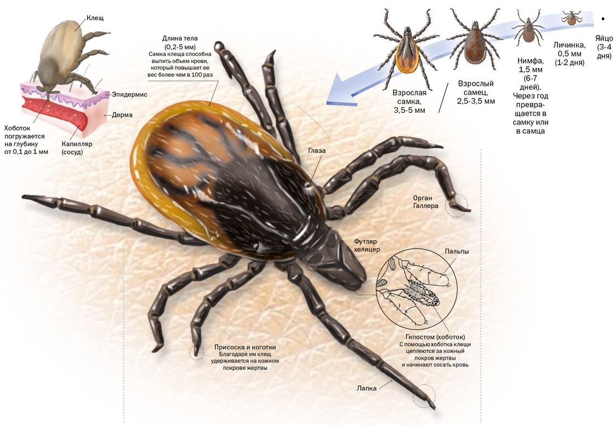
Клещ — лесной житель, ему нужны кустарники, поляны и просеки, высокая трава. Излюбленные места обитания – лесная подстилка, умеренно затененные и влажные места (обочины дорог, овраги), заросшие травой территории вдоль лесных опушек и дорожек. Вместе с тем в последнее время клещи частенько встречаются и в городе.
На территории района клещей чаще всего находят в лесных массивах на окраине населенных пунктов и в лесах.
В г.п. Кореличи наиболее часто клещи обнаруживаются в парковой зоне возле оз. Юбилейное».

КАК ПРОИСХОДИТ ЗАРАЖЕНИЕ КЛЕЩЕВЫМИ ИНФЕКЦИЯМИ?
Возбудители клещевых инфекций проникают в организм человека:
- при присасывании зараженного клеща;
- через микротравмы на коже при снятии клеща незащищенными руками или случайном раздавливании, при попадании на конъюнктиву глаза;
- вирус клещевого энцефалита может передаваться при употреблении в пищу некипяченого козьего молока или продуктов его переработки.

КАК ЗАЩИТИТЬ СЕБЯ ОТ НАПАДЕНИЯ КЛЕЩЕЙ?
- Одежда для посещения леса должна быть из плотной, не ворсистой ткани. Клеща легче заметить на светлой одежде.
- При передвижении в лесу старайтесь держаться середины тропинок. Для отдыха лучше выбирать солнечные проветриваемые поляны без кустарников, вдали от оврагов и пастбищ.
- Исключите возможность заползания клещей под одежду (рубашку или куртку нужно заправить в брюки, брюки в носки, обуть сапоги, плотно застегнуть манжеты и ворот рубашки). Обязательно надевайте головной убор.
- Пользуйтесь средствами, отпугивающими клещей, которые наносятся на одежду или кожу в соответствии с инструкцией. Репелленты можно приобрести в аптечной и торговой сети.
- Каждый час осматривайте себя и своих спутников с целью обнаружения и снятия с одежды или тела ползающих насекомых и клещей. Излюбленные места присасывания клещей – область головы (за ушами) и шеи, подмышечные впадины и паховые складки, область пупка, кожа под лопатками и по ходу позвоночника, где одежда менее плотно прилегает к телу.
- Клещ может переползти на человека и с домашних животных. Собак следует выгуливать на поводке на специальных площадках для выгула животных. Для защиты животного от нападения клещей необходимо применять ошейники, обработанные репеллентами, акарицидные капли, которые втираются в холку животного и пр. Перед сезоном активности клещей лучше обратиться к ветеринару для консультации и подбора оптимального средства, предупреждающего нападения клещей.
- Тщательно осматривайте предметы и цветы, принесенные из леса – с ними вы можете занести в дом клеща.
- На дачном участке своевременно убирайте мусор, вырубайте ненужные кустарники и выкашивайте траву. Проводите мероприятия по уничтожению грызунов.
- Не допускайте выпаса коз в лесной зоне на неокультуренных пастбищах и ежедневно осматривайте животных на наличие клещей. Козье молоко употребляйте в пищу только в кипяченом виде.
АЛГОРИТМ ДЕЙСТВИЙ ПРИ УКУСЕ КЛЕЩА
- При обнаружении присосавшегося клеща его необходимо в кратчайшие сроки удалить в любом территориальном медицинском учреждении или самостоятельно (с помощью хлопчатобумажной нити или пинцета).

- После удаления клеща место присасывания обработать йодом или другим спиртовым раствором.
- Руки после удаления клеща надо вымыть с мылом. Особенно тщательно, если удаление клеща происходило без перчаток.
- После удаления клеща необходимо обязательно обратиться в территориальную поликлинику к врачу-инфекционисту (или участковому терапевту) для назначения профилактического лечения и дальнейшего наблюдения. Наибольшая эффективность химиопрофилактики клещевых инфекций достигается при ее проведении в первые 72 часа от момента присасывания клеща.
- Нельзя обрабатывать присосавшегося клеща различными маслянистыми веществами (маслом, кремом и т.п.) и агрессивными жидкостями (спиртом, бензином и т.п.) во избежание попадания содержимого кишечника клеща в рану.
- Удаленного клеща, при желании, можно исследовать на наличие возбудителей 4-х инфекций: клещевого энцефалита, болезни Лайма, анаплазмоза, эрлихиоза методом ПЦР.

Где можно исследовать клеща
В Гродненском областном центре гигиены, эпидемиологии и общественного здоровья на платной основе проводится анализ клещей: исследования на наличие возбудителей клещевого энцефалита, болезни Лайма, анаплазмоза, эрлихиоза методом ПЦР.
Внимание! После снятия присосавшегося клеща необходимо обратиться за медицинской помощью в организацию здравоохранения по месту жительства (участковому терапевту, участковому педиатру, инфекционисту).
Стоимость исследования для граждан Республики Беларусь – 35,00 рублей, для иностранных граждан – 63,80. Срок выполнения исследований – до 5 дней.
Исследования клеща на бесплатной основе методом люминесцентной микроскопии на наличие возбудителей клещевого лайм-боррелиоза проводятся:
— при наличии медицинских противопоказаний к приему лекарственных средств по направлению организации здравоохранения;
— инвалидам, ветеранам ВОВ, участникам последствий аварии на Чернобыльской АЭС, воинам, принимавшим участие в военных действиях на территории других государств, при предъявлении удостоверения.
Прием клещей осуществляется в лаборатории вирусологических исследований, диагностики ВИЧ/СПИД и особо опасных инфекций Гродненского областного ЦГЭОЗ
Для проведения исследований необходимо представить:
- материал (клеща, снятого с пострадавшего)
- документы об оплате
- заполнить заявление (договор) направление на исследование.

КОНТАКТЫ
- г. Гродно, пр. Космонавтов, 58/1, лаборатория ЛВИД ВИЧ/СПИД и ООИ
- (8 015 2) 69-05-72

ПРИЕМ КЛЕЩЕЙ ДЛЯ АНАЛИЗА
- понедельник — пятница: 08 ⁵⁰ — 12 ⁰⁰
- выходной: суббота, воскресенье
- технологический перерыв:
  - 10 ⁰⁰ — 10 ³⁰

